键盘分页设计文档

2015年6月9日 星期二
造梦者团队

目 录

一. 首页布局跟尺寸 3
二. 导航 4
三. 主要内容 5
四. 版权声明 6
四． 命名规则 6

首页布局跟尺寸
窗体顶端
窗体底端
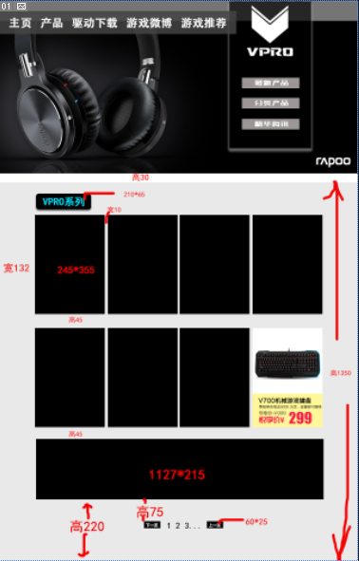

导航
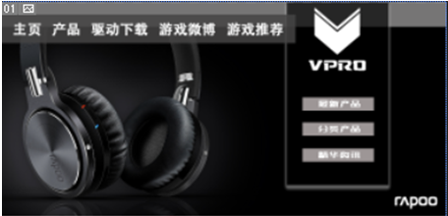
沿用首页风格。

主要内容
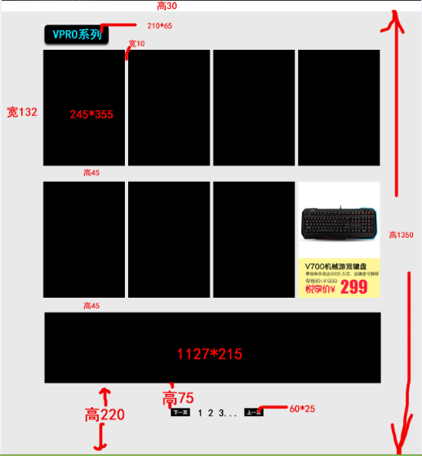
由商品介绍和小banner组成。
商品介绍：
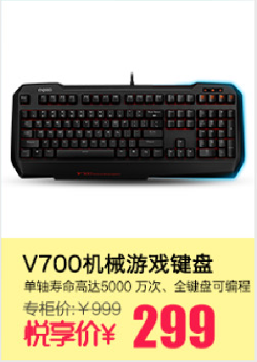
上为商品图片，下为商品介绍和价格。

版权声明
1、版权文字大小：10px，黑体
2、版权颜色：（#fff）

3、版权文字位置：水平居中

命名规则
1、导航：nav；
2、标志：logo；
3、banner图：banner；
4、主要内容：main；如（main_left）
4、版权声明：copyright；
5、id/class样式命名：根据方位和位置命名
4、文件命名：首页效果图、首页尺寸图（根据文件内容来命名）

